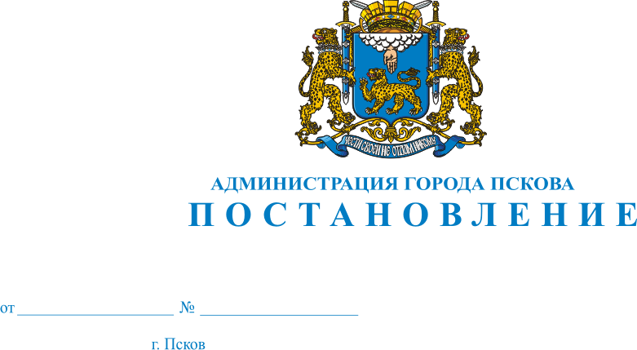
670
04.05.2023

Об изъятии жилого помещения путем выкупа в связи с изъятием земельного участка для муниципальных нужд муниципального образования «Город Псков»

В целях ликвидации аварийного жилищного фонда муниципального образования «Город Псков», не позволяющего обеспечить безопасность жизни и здоровья граждан, в соответствии со статьями 279-281 Гражданского кодекса Российской Федерации, статьей 56.6 Земельного кодекса Российской Федерации, пунктом 17 статьи 14 Федерального закона № 131-ФЗ «Об общих принципах организации местного самоуправления в Российской Федерации», пунктом 10 статьи 32 Жилищного кодекса Российской Федерации, на основании постановления Администрации города Пскова от 14.12.2022 № 2459 «О признании многоквартирного дома по адресу: г. Псков, ул. 2-я Песочная, д. 44 аварийным и подлежащим сносу», Требований Администрации города Пскова совместно с другими собственниками произвести за счет собственных средств снос остатков строения многоквартирного дома от 15.12.2022 исх. № УУРЖП-02-4163, от 16.12.2022 исх. № УУРЖП-02-4179, руководствуясь статьями 28, 32 Устава муниципального образования «Город Псков», Администрация города Пскова

ПОСТАНОВЛЯЕТ:

1. Изъять для муниципальных нужд муниципального образования «Город Псков» земельный участок, относящийся к категории земель населенных пунктов, согласно схемы расположения земельного участка 60:27:0030520:ЗУ1, расположенный под многоквартирным домом по адресу: город Псков, улица 2-я Песочная, дом № 44 (далее – земельный участок), признанным аварийным и подлежащим сносу.
2. В связи с изъятием для муниципальных нужд муниципального образования «Город Псков» земельного участка, указанного в пункте 1 настоящего постановления, изъять для муниципальных нужд муниципального образования «Город Псков» путем выкупа жилое помещение (квартира № 5) общей площадью 24,3 кв. м, жилое помещение (квартира № 2) общей площадью 24,3 кв. м, находящиеся по адресу: город Псков, улица 2-я Песочная, дом № 44, принадлежащие на праве собственности Куваеву Александру Андреевичу (квартира № 5), на праве общей долевой собственности Назаренко Екатерине Александровне (1/2 доля в квартире № 2), Назаренко Фире Александровне (1/2 доля в квартире № 2).
3. Управлению по учету и распределению жилой площади Администрации города Пскова (Хмелёв С.Н.) в установленном порядке осуществить необходимые действия, связанные с изъятием жилого помещения, предусмотренные частями 4-10 статьи 32 Жилищного кодекса Российской Федерации.
4. Финансовому управлению Администрации города Пскова (Винт Т.Г.) обеспечить за счет средств бюджета города Пскова финансирование выкупной цены земельного участка и жилых помещений, указанных в пункте 2 настоящего Постановления.
5. Управлению по учету и распределению жилой площади Администрации города Пскова (Хмелёв С.Н.):
1) направить копию настоящего Постановления правообладателям изымаемой недвижимости;
2) направить копию настоящего Постановления в орган регистрации прав.
6. В течение десяти дней со дня принятия настоящего Постановления опубликовать в газете «Псковские Новости» и разместить на официальном сайте муниципального образования «Город Псков в сети «Интернет».
7. Срок действия настоящего Постановления три года со дня его принятия.
8. Контроль за исполнением настоящего постановления возложить на заместителя Главы Администрации города Пскова Сухинского В.В.

Глава города Пскова Б.А. Елкин

